Smlouva o umístění a provozování kontejnerů
(dál jen „Smlouva“)

uzavřená mezi

TextilEco a.s.
se sídlem: Palackého 715/15, Nové Město, 110 00 Praha 1
zastoupená: Mgr. Annou Smolíčkovou, členkou představenstva
korespondenční adresa a provozovna: Dřevařská 1418/17, 680 01 Boskovice
Bankovní spojení: Komerční banka, č. účtu 43–4828170227 / 0100
IČO: 28101766
DIČ: CZ 28101766
Tel: 516 411 765
E-mail: info@textileco.as
(dále jen jako „provozovatel“)

a

Statutární město Olomouc
se sídlem: Horní náměstí 583 – radnice, 779 11 Olomouc
zastoupeno: náměstkem primátora, Ing. Otakarem Štěpánem Bačákem
IČO: 00299308
DIČ: CZ 00299308
Zástupce pro věci technické: Mgr. Petr Swaczyna
Tel: +420 588 488 335, 731 681 256
e-mail: petr.swaczyna@olomouc.eu
(dále jen jako „město“)
(město a provozovatel dále společně jen jako „smluvní strany“)

I.
Úvodní ustanovení
- Provozovatel se zabývá sběrem a zpracováním oděvů, obuvi a textilu; výrobou, obchodem a službami neuvedenými v přílohách 1 až 3 zákona č. 455/1991 Sb., živnostenského zákona, ve znění pozdějších předpisů.
- Město zajišťuje v souladu s ustanovením § 59 a násl. zákona č. 541/2020 Sb., o odpadech, ve znění pozdějších předpisů, provoz obecního systému odpadového hospodářství.

II.
Předmět smlouvy
1. Předmětem vzájemné spolupráce mezi provozovatelem a městem na základě této smlouvy je sběr oděvů, obuvi a textilu (dále také jen „textilní odpad“), prostřednictvím kontejnerů umístěných na stanovených místech na území města.
2. Provozovatel se touto smlouvou zavazuje umožnit městu, resp. jeho obyvatelům, odevzdávat oděvy, obuv a textil do kontejnerů, které poskytne. Město se touto smlouvou zavazuje provozovateli umožnit umístit na místa určená touto smlouvou kontejnery na sběr oděvů, obuvi a textilu. Za poskytnutí spolupráce podle této smlouvy nepřísluší žádné smluvní straně odměna ani jiná úplata.
Podrobná specifikace kontejnerů je uvedena v Příloze č. 1 této smlouvy.
3. Město bere na vědomí, že součástí kontejnerů mohou být minimálně dvě schránky, které jsou určeny pro provoz výdejných a úložních boxů pro příjímání a odesílání poštovních balíků a zásilek, a to dle specifikace v Příloze č. 1 smlouvy.

III.
Práva a povinnosti smluvních stran
- Provozovatel se tímto zavazuje:
- umístit kontejnery na místa stanovená v Příloze č. 2 smlouvy, a to ve stavu způsobilém k řádnému užívání; provozovatel je povinen oznámit instalaci kontejnerů městu nejméně 7 dnů před datem instalace; na jiná místa může umístit provozovatel kontejnery pouze na základě předchozího souhlasu města a příslušného vlastníka nemovitosti; pozemky města pro umístění kontejnerů uvedené v Příloze č. 2 smlouvy je možné měnit v průběhu kalendářního roku, a to vždy po dohodě provozovatele s městem na základě písemného dodatku ke smlouvě, kterým dojde ke změnám v Příloze č. 2 smlouvy. Ke změnám umístění kontejnerů může dojít z důvodů jejich nízké využitelnosti, a to především z jejich neperspektivního současného umístění;
- odebírat po rozmístění kontejnerů jejich prostřednictvím oděvy, obuv a textil pocházející z domácností na území města a s těmito odpady naložit výlučně v souladu s platnou legislativou;
- zajišťovat pravidelné vyprazdňování kontejnerů, a to v takovém intervalu, aby nedocházelo k jejich přeplnění. V případě přeplnění kontejneru přijímat případná upozornění města na potřebu vyprázdnění kontejnerů, a to vždy na výše uvedenou e-mailovou adresu/telefon provozovatele. Vyprázdnění bude uskutečněno max. do konce následujících 2 pracovních dnů, po dni každé výzvy o přeplnění kontejneru. Pokud dojde k nápravě věci provozovatelem ve výše uvedené časové lhůtě, nebude tento fakt město dále považovat za porušení podmínek této smlouvy;
- po vyprázdnění kontejneru provést úklid bezprostředního okolí, pokud se zde budou nacházet předmětné oděvy, obuv a textil, které se nevešly do kontejneru a tvoří v jeho okolí skládku;
- projednat s městem jeho připomínky k fungování sběru oděvů, obuvi a textilu probíhajícího na základě této smlouvy a jeho náměty na zlepšení či posílení sběru ve městě;
- provozovatel prohlašuje, že pro zajištění činnosti dle této smlouvy si řádně zajistil veškerá nutná povolení, vyjádření a souhlasy, vyplývající z platných obecně závazných právních předpisů. V opačném případě provozovatel odpovídá za škody tímto vzniklé a město je oprávněno od smlouvy odstoupit nebude-li neprodleně sjednaná náprava. Účinky odstoupení nastávají dnem doručení druhé smluvní straně. Umístěním oděvů, obuvi a textilu do kontejneru se provozovatel zavazuje dalšímu řádnému nakládání s tímto odpadem dle platné legislativy. Umístění oděvů, obuvi a textilu do kontejneru je považováno za řádné předání odpadu provozovateli.
- nejpozději do 31. 1. kalendářního roku zaslat přehlednou evidenci produkce a nakládaní s textilním odpadem města za předchozí kalendářní rok,
- převzaté oděvy, obuv a textil dále odstraňovat na vlastní náklady a postupovat vždy v souladu se zákonem č. 541/2020 Sb., o odpadech v platném znění:
- S odpady, které vzniknou po třídění textilu, je nutno nakládat v souladu s ustanoveními zákona č. 541/2020 Sb., o odpadech, a předpisy s nimi souvisejícími.
- Město na základě této smlouvy převádí textilní odpad, jehož je vlastníkem do vlastnictví provozovatele, a to společně s veškerými právy a povinnostmi vlastníka a původce tohoto textilního odpadu na území města Olomouce. Provozovatel tímto předmětný textilní odpad do svého vlastnictví přebírá a nabývá všech práv a povinností původce tohoto textilního odpadu.
- Vzniklé odpady je možné předat do vlastnictví pouze osobě oprávněné k jejich převzetí podle
§ 13 zákona č. 541/2020 Sb., o odpadech, a to buď přímo, nebo prostřednictvím k tomu zřízené právnické osoby.

- Město se tímto zavazuje:
- zajistit možnost umístění kontejnerů na sběr oděvů, obuvi a textilu provozovatelem na místech specifikovaných v Příloze č. 2 této smlouvy a umožnit mu tímto způsobem zajišťovat sběr oděvů, obuvi a textilu od obyvatelů města a zajistit možnost provozu výdejních a úložních boxů;
- poskytnout provozovateli potřebnou součinnost pro vyhledávání nových vhodných stanovišť pro umístění kontejnerů na sběr oděvů, obuvi, textilu;
- o rozmístění kontejnerů informovat obyvatele způsobem v městě obvyklým (Zpravodaj, webové stránky);
- projednat s provozovatelem jeho připomínky ke sběru probíhajícího na základě této smlouvy a jeho náměty na zlepšení či posílení sběru oděvů, obuvi a textilu ve městě.

IV.
Závěrečná ujednání
- Smluvní strany berou na vědomí, že obsah této smlouvy včetně všech dodatků může být poskytnut žadateli v režimu zákona č. 106/1999 Sb., o svobodném přístupu k informacím, ve znění pozdějších předpisů, a že tato smlouva včetně všech dodatků bude městem uveřejněna v registru smluv dle zákona č. 340/2015 Sb., o zvláštních podmínkách účinnosti některých smluv, uveřejňování těchto smluv a o registru smluv (zákon o registru smluv), ve znění pozdějších předpisů.
- Tato smlouva nabývá platnosti podpisem poslední smluvní strany a účinnosti dnem uveřejnění prostřednictvím registru smluv dle příslušných ustanovení zákona č. 340/2015 Sb., o zvláštních podmínkách účinnosti některých smluv, uveřejňování těchto smluv a o registru smluv (zákon o registru smluv), ve znění pozdějších předpisů.
- Smlouva je oboustranně vypověditelná bez udání důvodu s tříměsíční výpovědní lhůtou, která počíná běžet prvním dnem následujícího měsíce po doručení výpovědi druhé smluvní straně.
- Provozovatel je povinen odstranit rozmístěné kontejnery do dvou měsíců od zániku této smlouvy, pokud se smluvní strany nedohodnou jinak. Neodklidí-li provozovatel kontejnery do této lhůty, je město oprávněno odklidit a uskladnit kontejnery na náklady provozovatele.
- Tato smlouva se uzavírá na dobu neurčitou.
- Tuto smlouvu lze měnit a doplňovat pouze písemnými dodatky, na nichž se smluvní strany dohodnou a oboustranně je odsouhlasí a potvrdí.
- Práva a povinnosti touto smlouvou neupravené se řídí právním řádem České republiky, zejména pak příslušnými ustanoveními zákona č. 89/2012 Sb., občanský zákoník, ve znění pozdějších předpisů.
- Tato smlouva je vyhotovena v elektronické nebo listinné podobě, přičemž preferovaná je elektronická podoba smlouvy. Smlouva vyhotovená v elektronické podobě je opatřena kvalifikovanými elektronickými podpisy zástupců smluvních stran. Smlouva v listinné podobě je vyhotovena ve dvou (2) provedeních, z nichž každé má platnost originálu, přičemž poskytovatel obdrží jedno (1) vyhotovení a město jedno (1) vyhotovení.
- Tato smlouva ruší a nahrazuje Smlouvu o umístění a provozování kontejnerů, která byla mezi stranami uzavřena dne 1. 2. 2012.
- Město podpisem smlouvy potvrzuje, že toto právní jednání bylo schváleno Radou města Olomouce dne 17. 12. 2024.
- Smluvní strany prohlašují, že obsah této smlouvy je pro ně jasný a srozumitelný a že je projevem jejich svobodné a vážné vůle, což stvrzují svými podpisy.

Příloha č. 1 smlouvy: Podrobná specifikace kontejnerů
Příloha č. 2 smlouvy: Seznam stanovišť kontejnerů

V Boskovicích dne V Olomouci dne
dle elektronického podpisu: dle elektronického podpisu:

……….…………….……………… ……………………………………..
Mgr. Anna Smolíčková Ing. Otakar Štěpán Bačák
předsedkyně představenstva společnosti náměstek primátora
TextilEco a.s. (za město)
(za provozovatele)
Příloha č. 1
Podrobná specifikace kontejnerů
- rozměry kontejneru jsou v cm (šířka × hloubka × výška) 110 × 115 × 222
- vzhled kontejneru vč. polepů
- horní vhazovací prostor má bezpečnostní přepážku proti vniknutí

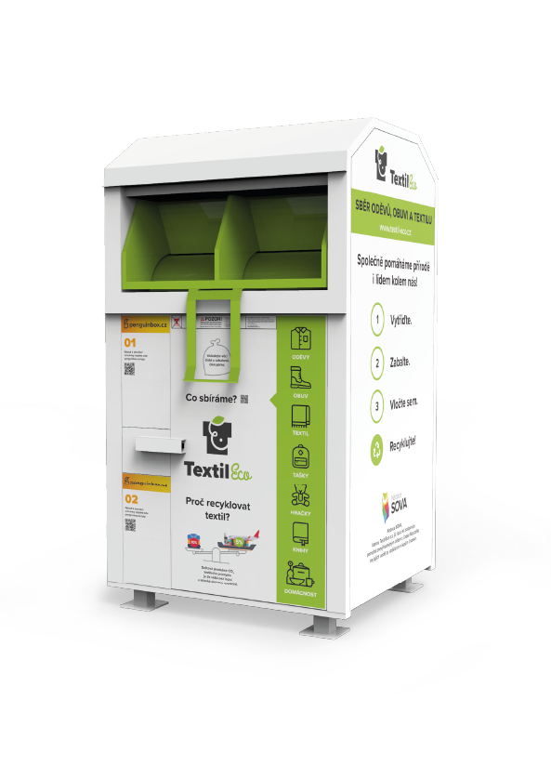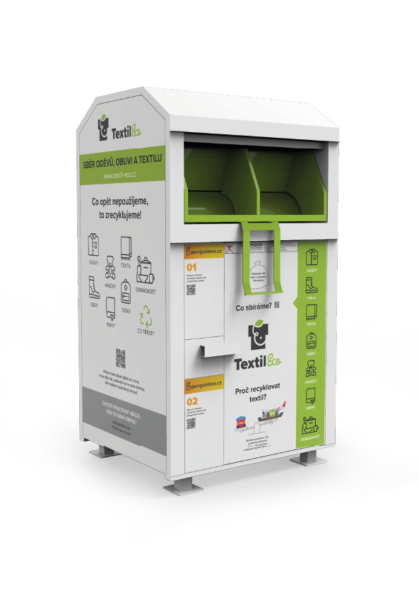

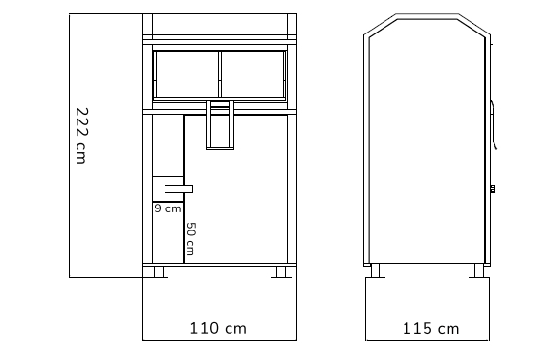

obr. 1
obr. 3
obr. 2

Podrobná specifikace kontejnerů bez kapslí
- rozměry kontejneru jsou v cm (šířka × hloubka × výška) 115 × 115 × 220 (obr. 3)
- vzhled kontejneru vč. polepů (obr. 1 a obr. 2)
- horní vhazovací prostor má bezpečnostní přepážku proti vniknutí

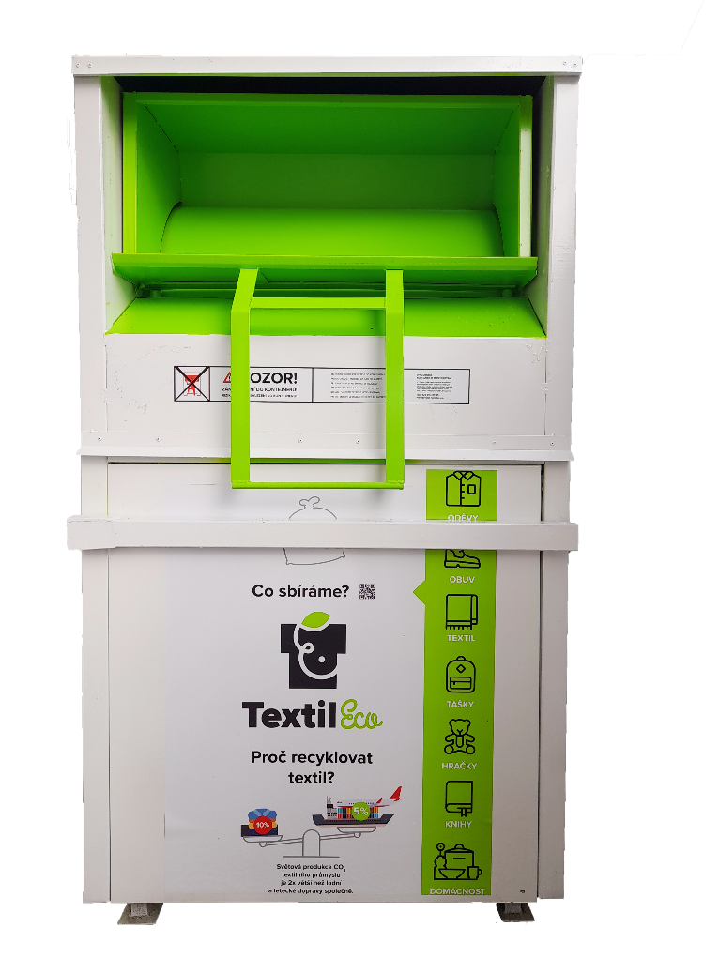

obr. 1
obr. 1
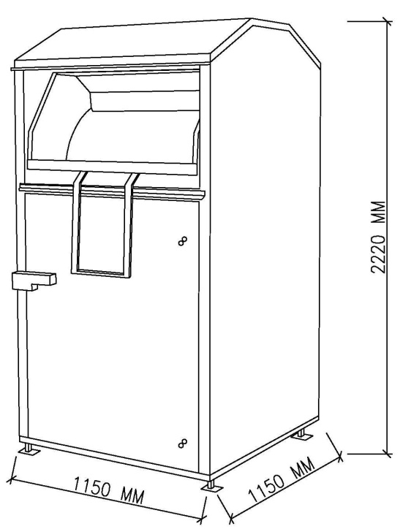
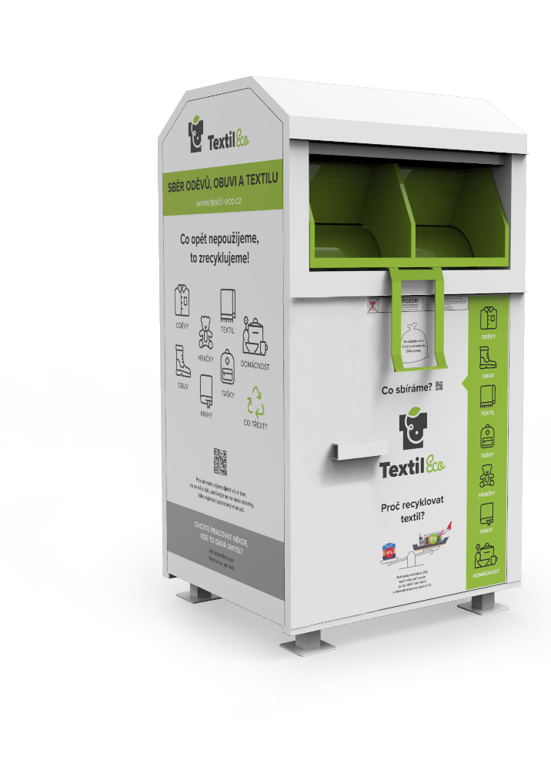
obr. 3
obr. 2

obr. 1
obr. 3
obr. 2

Podrobná specifikace kontejnerů sestavy Penguin Box

rozměry 1 kontejneru jsou v cm (šířka x hloubka x výška) 125 x 110 x 220 (obr. 1)
vzhled kontejneru Penguin Boxu (obr. 2)
boční polep Penguin Boxu (obr. 3)
horní vhazovací prostor má bezpečnostní přepážku proti vniknutí
obrázek sestavy kontejneru ob č.4
rozměr sestavy v cm (šířka x hloubka x výška) 250 x 110 x 220 (obr. 3)

obr.1 obr. 2
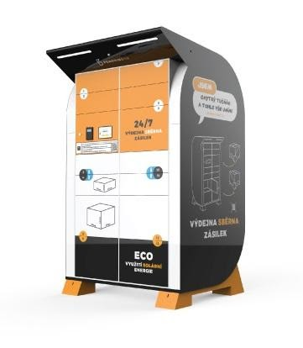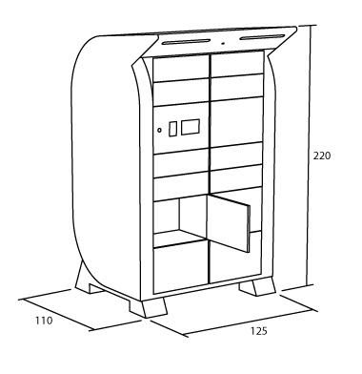

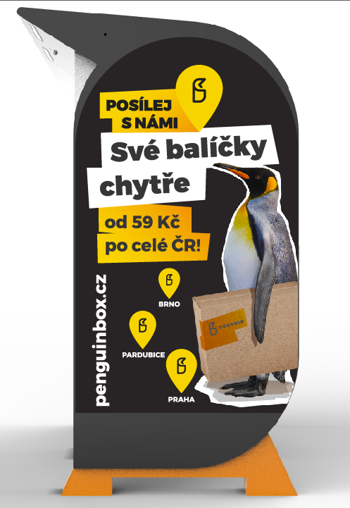
obr.3 obr.4
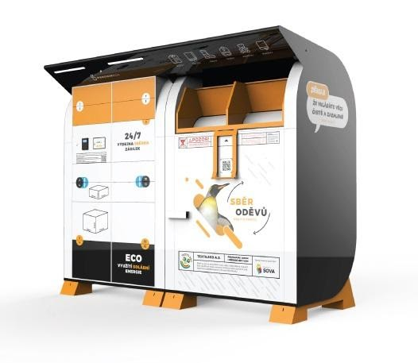
Příloha č. 2
Seznam stanovišť kontejnerů

 | Typ boxu | Město | Ulice | Upřesnění
1. | SB | Olomouc | Aldova 240/1 | U tříděných složek . M.Č. Droždín
2. | SB | Olomouc | Balbínova 364/15 | U tříděných složek
3. | SB | Olomouc | Družební 768/2a | U tříděných složek
4. | SB | Olomouc | Dvořákova 316/35 | U tříděných složek
5. | SB | Olomouc | Emy Destinnové 942/6 | Křižovatka ulice Staškova a Hamerská
6. | SB | Olomouc | Fischerova 4 | U tříděných složek
7. | SB | Olomouc | Fischerova 692/19 | U tříděných složek
8. | SB | Olomouc | Foerstrova 962/15 | U tříděných složek
9. | SB | Olomouc | Frajtovo Náměstí 323/18a | M.Č. Černovír u tříděných složek
10. | SB | Olomouc | Generála Píky | Křižovatka Generála Píky x Politických vězňů
11. | PB | Olomouc | Hálkova 151/9 | Na křižovatce ulic Jungmannova x Hálkova
12. | SB | Olomouc | Helsinská 256 | U tříděných složek, před garážemi
13. | SB | Olomouc | Heyrovského 6 | Na parkovišti
14. | SB | Olomouc | Hněvotínská 496/32 | U tříděných složek
15. | SB | Olomouc | Horní lán 10 | U tříděných složek
16. | SB | Olomouc | Chelčického 1131/29 | Ve sběrném dvoře 9-17hod.
17. | SB | Olomouc | Jarmily Glazarové 340/7 | U tříděných složek
18. | SB | Olomouc | Jílová | U křížení ulice Kmochova a Jílová u tříděných složek
19. | SB | Olomouc | Jílová 533/10 | U tříděných složek
20. | PB | Olomouc | Jižní 298/23 | Na rohu ulice
21. | SB | Olomouc | Kapitána Jaroše 339/19 | U tříděných složek
22. | SB | Olomouc | Karafiátová 511/20 | U tříděných složek
23. | SB | Olomouc | Kolárovo Náměstí 697/9 | U tříděných složek
24. | SB | Olomouc | Kosinova 873/6 | U tříděných složek
25. | SB | Olomouc | Kubatova 3 | U autobusové zastávky
26. | SB | Olomouc | Kyselovská 559/125 | Janíčkova ke komínu , u tříděných složek
27. | SB | Olomouc | Ladova | U tříděných složek
28. | SB | Olomouc | Letců 872/36 | Naproti hospodě
29. | SB | Olomouc | Mišákova 16 | U tříděných složek
30. | PB | Olomouc | Mošnerova 1244/24 | U tříděných složek na parkovišti
31. | SB | Olomouc | Mozartova 544/28 | Křižovatka Mozartova x Na Vozovce, u tříděných složek
32. | PB | Olomouc | Na Střelnici 336/6 | U tříděných složek na parkovišti u kruhového objezdu
33. | SB | Olomouc | Na Šibeniku 227/42 | U tříděných složek
34. | SB | Olomouc | Neklanova 203/2a | U tříděných složek
35. | SB | Olomouc | Neředínská 48/18 | U tříděných složek
36. | PB | Olomouc | Pionýrská 993/26 | U tříděných složek
37. | PB | Olomouc | Přichystalova 66 | Na parkovišti
38. | SB | Olomouc | Radikovská 117/2 | Na parkovišti, u tříděných složek
39. | SB | Olomouc | Raisova 3/12 | Před základní školou
40. | PB | Olomouc | Schweitzerova 385/56 | U tříděných složek
41. | SB | Olomouc | Schweitzerova 439/76 | U tříděných složek
42. | SB | Olomouc | Starého 3 | U tříděných složek
43. | SB | Olomouc | Svolinského 224/ 23 | U hasičárny
44. | SB | Olomouc | Šternberská 96/21 | Místní část Týneček
45. | SB | Olomouc | Táborská 191/26 | U tříděných složek vedle vlakového nádraží
46. | PB | Olomouc | Trnkova 24 | U tříděných složek
47. | SB | Olomouc | třída Míru | U hřbitova ve sběrném dvoře 9 -17hod.
48. | PB | Olomouc | Třída Svornosti 1177/57 | Obchodní dům Timpo
49. | PB | Olomouc | třída Svornosti 916/35 | U Buddies GYM
50. | SB | Olomouc | U Cukrovaru 623/16 | Na konci parkoviště
51. | PB | Olomouc | U Sportovní haly 41/1 | Naproti Domova mládeže u parkoviště Lidl
52. | SB | Olomouc | Urxova 461/13 | U tříděných složek
53. | PB | Olomouc | Vídeňská 18 | Tržnice u tříděných složek
54. | SB | Olomouc | Vrbová 336/4 | U tříděných složek
55. | SB | Olomouc | Werichova 16 | U tříděných složek
56. | SB | Olomouc | Wolkerova 802/50 | Před bytovým domem u přechodu
57. | SB | Olomouc | Za Vodojemem 1006/6 | U tříděných složek

